**Circuit Python**

CircuitPython es un lenguaje de programación diseñado para simplificar la experimentación y el aprendizaje de la programación en placas (boards) de microcontroladores de bajo costo. Hace que comenzar sea más fácil, una vez que se tiene configurada una board (Raspberry Pi, Feather M0 Express...), su puede utilizar cualquier editor de texto y comenzar a editar el código. ¡Es así de simple!

**CircuitPython está basado en Python!**

Python es el lenguaje de programación de más rápido crecimiento, es un lenguaje de programación de alto nivel, lo que significa que está diseñado para ser más fácil de leer, escribir y mantener. Admite módulos y paquetes, lo que significa que es fácil reutilizar su código para otros proyectos. Tiene un intérprete incorporado, lo que significa que no hay pasos adicionales, como compilar, para que el código funcione. Y, por supuesto, Python es un software de código abierto, lo que significa que cualquiera puede usarlo, modificarlo o mejorarlo gratis.

CircuitPython está diseñado para ejecutarse en placas de microcontroladores. Una placa de microcontrolador es una placa con un chip de microcontrolador que es esencialmente una pequeña computadora todo en uno. CircuitPython es fácil de usar porque todo lo que necesita es esa pequeña placa, un cable USB y una computadora con una conexión USB.

* En el directorio del microcontrolador se crea un archivo, se edita el código, se guarda el archivo y este corre inmediatamente. No hay compilación ni carga o descarga del código en el microcontrolador.
* Dado que el código se encuentra en la unidad de disco, se puede editar cuando se quiera, también se puede mantener varios archivos para una fácil experimentación.
* Programación interactiva y un feedback del código mediante REPL y Consola Serial.
* Hay muchas bibliotecas y controladores para sensores, placas de conexiones y otros componentes externos.
* CircuitPython es casi completamente compatible con Python. Simplemente agrega soporte de hardware.

Obtenido de:

<https://learn.adafruit.com/welcome-to-circuitpython/what-is-circuitpython>

***Mu Editor:*** (recomendado por Adafruit)

Mu es un editor de código simple que funciona con las placas Adafruit CircuitPython. Está escrito en Python y funciona en Windows, MacOS, Linux y Raspberry Pi. La Consola Serial está integrada para que se pueda obtener información inmediata de la salida en serie de la placa (microcontrolador).

1. Descargar Mu Editor: <https://codewith.mu>

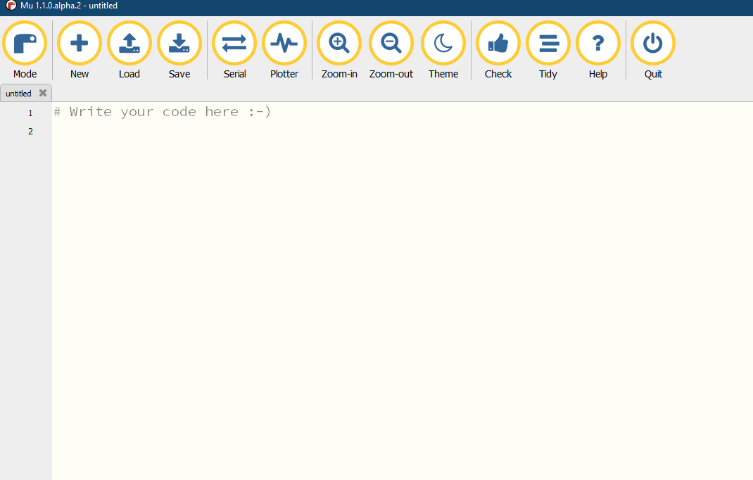

*Figura 1. Mu Editor en Windows 10.*

El editor Mu intenta automáticamente detectar una placa o microntrolador compatible con CircuitPython, en caso de que no haya una placa conectada al puerto serie del computador se muestra una advertencia como la siguiente:

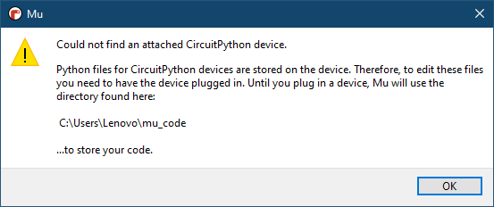

*Figura 2. Mensaje cuando no hay ningún módulo CircuitPython conectado.*

1. Al seleccionar la opción “Mode” en la parte izquierda de la barra de herramientas, se puede utilizar el editor Mu como editor de Python o como editor de CircuitPython y otros.

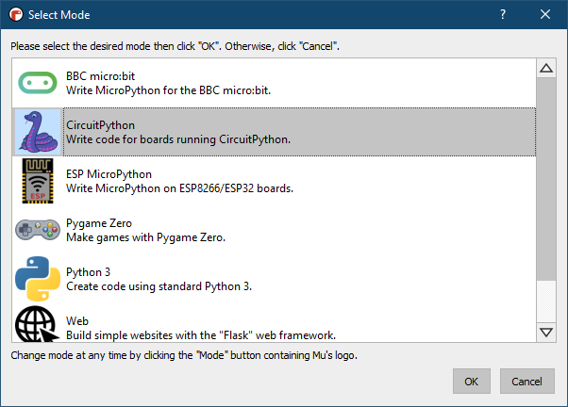

*Figura 3. Modos de operación de Mu Editor.*

1. CONECTAR UN DISPOSITIVO (BOARD) CIRCUITPYTHON

*Microcontroladores y otros módulos de Adafruit compatibles*

Por ejemplo, si se conecta un microcontrolador Feather M0 RFM95 con CircuitPython instalado (por defecto solo puede ser programado mediante el firmware de Arduino, así que para utilizarlo con CircuitPython se debe instalar el firmware mediante otro bootloader***), se muestra como es detectado por el sistema como una unidad de almacenamiento externo:

***Véase: <https://learn.adafruit.com/using-lorawan-and-the-things-network-with-circuitpython/circuitpython-installation>

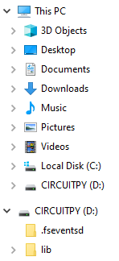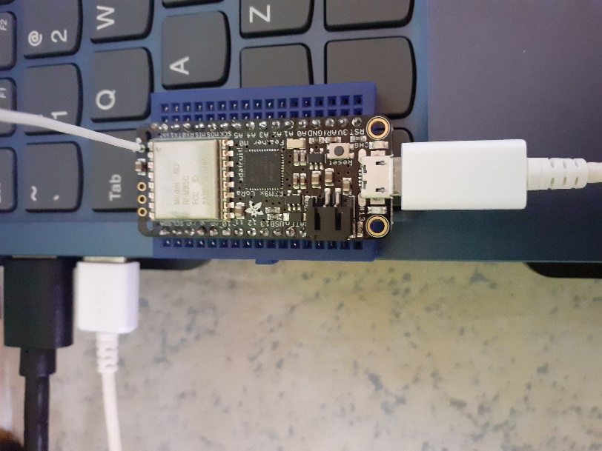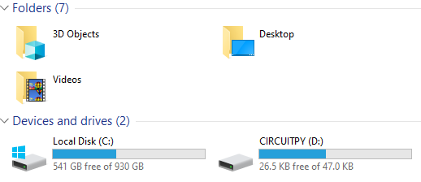

*Figura 4. Conexión por puerto serial de módulo compatible con CircuitPython.*

Cualquier código o script de Python (compatible con CircuitPython), asegurándose de que la board tiene las librerías de CircuitPython necesarias para la ejecución del código, se puede ejecutar con tan solo arrastrar o guardar el archivo .py hasta la unidad de almacenamiento (generalmente con el nombre CIRCUITPY). Para revisar cuáles librerías están instaladas en el core de CircuitPython se debe utilizar el siguiente comando en REPL: help("modules")

1. Al seleccionar la opción “Serial” en la parte izquierda de la barra de herramientas del editor Mu, se puede acceder a Consola Serial y REPL.

REPL o Read-Evaluate-Print-Loop es la otra característica de conexión en serie. REPL permite ingresar líneas individuales de código y hacer que se ejecuten inmediatamente. Es muy útil si hay problemas con un programa en particular y no se sabe el por qué. Es interactivo, por lo que es ideal para probar nuevas ideas.

1. Para utilizar REPL, primero debe estar conectado a la consola serie. Una vez que se haya establecido esa conexión, se debe presionar Ctrl + C.

Si no hay un código corriendo, se entrará directo a REPL al presionar cualquier tecla. Lo primero que se verá es la información de la placa o microcontrolador que se está utilizando.

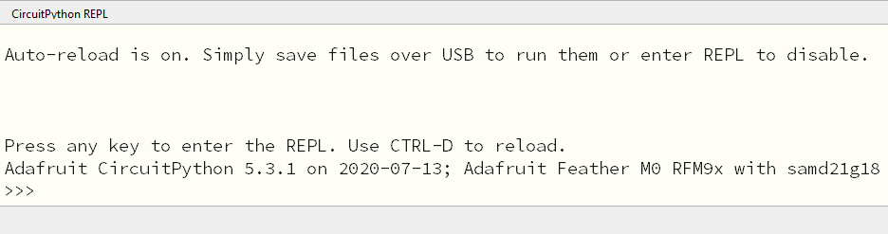

Si hay un código ejecutándose al momento de querer ingresar a REPL el proceso se interrumpirá. Se mostrará KeyboardInterrupt al presionar Ctrl + C.

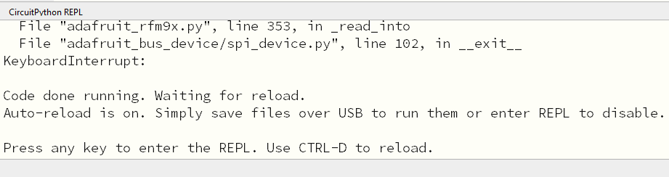

1. Para salir del REPL y regresar a la consola serial, simplemente se debe presionar Ctrl + D. Esto recargará la placa y volverá a ingresar a la consola serial. Se reiniciará el programa que estaba en ejecución antes de ingresar al REPL (si es que lo había). En la ventana de la consola, se verá cualquier resultado del programa que se estaba ejecutando.

REPL es como interactuar con Python Shell. Al escribir import board dentro de REPL y dar ENTER, la declaración de import simplemente le dice al código que espere hacer algo con ese módulo. En este caso, le está diciendo al REPL que planea hacer algo con ese módulo. Se despliega una lista de todos los pines de la placa que están disponibles para usarlos en el código. La lista de cada placa diferirá ligeramente según la cantidad de pines disponibles.

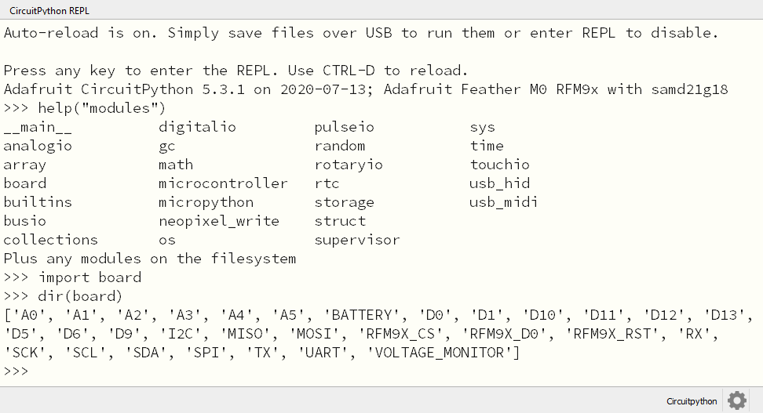

Obtenido de:

<https://learn.adafruit.com/welcome-to-circuitpython/the-repl>